**MonkeBricks**

**Hálózati Dokumentáció**

Nagy-Raffay Barnabás

Sölét Tamás

Tartalom

1. A projekt leírása 4

1.1 A cég bemutatása és tervei 4

1.2 A csapatmunka leírása 4

2. A hálózat felépítése 6

2.1 Logikai felépítés 6

2.2 Telephelyek 8

2.2.1 Központi iroda 8

2.2.2 Markotabödögei telephely 9

2.2.3 Taktaharkányi telephely 10

2.3 IP címzés 12

2.4 VLAN felosztás 12

2.5 Redundancia 13

2.5.1 Második rétegbeli 13

2.5.2 Harmadik rétegbeli 13

2.5.3 Szolgáltatásredundancia 14

2.6 Forgalomirányítás 15

2.6.1 Statikus 15

2.6.2 Dinamikus 16

2.6.3 VPN 17

2.7 Biztonság 21

2.7.1 Statikus NAT 21

2.7.2 PAT 22

2.7.3 Tűzfal szabályok 22

2.7.4 Jelszavak 24

3. Szerverek 24

3.1 A szerverek leírása 24

3.2 Szolgáltatások 24

3.2.1 Hyper-V 24

3.2.2 AD 25

3.2.3 DNS 26

3.2.4 DHCP 27

3.2.5 Fájl szerver 28

3.2.6 VSS 28

3.2.7 WEB 29

3.2.8 NTP 31

3.2.9 Zabbix 31

3.2.10 Microsoft Exchange Server 31

3.2.11 Hálózatautomatizálás 33

4. Felhasznált eszközök 34

4.1 Hálózati eszközök 34

4.1.1 Routerek, tűzfalak 34

4.1.2 Switchek 34

4.1.3 Szerverek 35

4.1.4 AP-k 35

4.1.5 Szünetmentes tápegységek 36

4.2 Egyéb eszközök 37

4.2.1 PC-k, Laptopok 37

4.2.2 Nyomtatók 37

4.2.3 Telefonok 37

4.2.4 Kamerák 37

4.3 Eszközök összeköttetése 37

4.3.1 Kábelek (UTP, optika, DAC) 37

4.3.2 SFP modulok, Média konverter 37

4.3.3 DAC kábelek 37

5. **Árajánlat** 38

5.1 Internet előfizetés 39

5.1.1 Központi iroda intenet csomag 39

5.1.2 Telephelyi internet csomag 39

5.2 Kábelek (UTP, optika) 39

5.3 SFP modulok 39

6. Tesztelés 39

# 1. A projekt leírása

## 1.1 A cég bemutatása és tervei

A MonkeBricks Kft. Magyarország legnagyobb és legsikeresebb építőipari cége, melynek fő profilja az építőelemek gyártása. A vállalat 3 telephellyel rendelkezik: Győrben található egy irodaépület, a cég székhelye, Markotabödögén és Taktaharkányban pedig egy-egy téglagyár található. Csapatunkat azzal a feladattal bízták meg, hogy egy olyan hibatűrő hálózatot hozzon létre, amely összeköttetést biztosít a telephelyek között.

## 1.2 A csapatmunka leírása

Az egész projektet a Leier-nél töltött duális képzés keretében terveztük és valósítottuk meg. A cég szakemberei végig segítették csapatunkat megfelelő tanácsokkal, illetve megosztották tapasztalataikat, így még valósághűbb szempontoknak kellett megfelelnie a végeredménynek. Külön köszönet illeti Varga Bálintot, Varga Bencét és Szabó Rolandot, akik kiemelkedően sokat segítettek. Emellett fontos megemlíteni Czita Zsuzsanna nélkülözhetetlen szerepét a projektben, aki az informatikai osztály vezetőjeként biztosította a több, mint megfelelő körülményeket és eszközöket csapatunk számára.

A csapatunk munka közben az alábbi ábrán látható. (1. ábra)

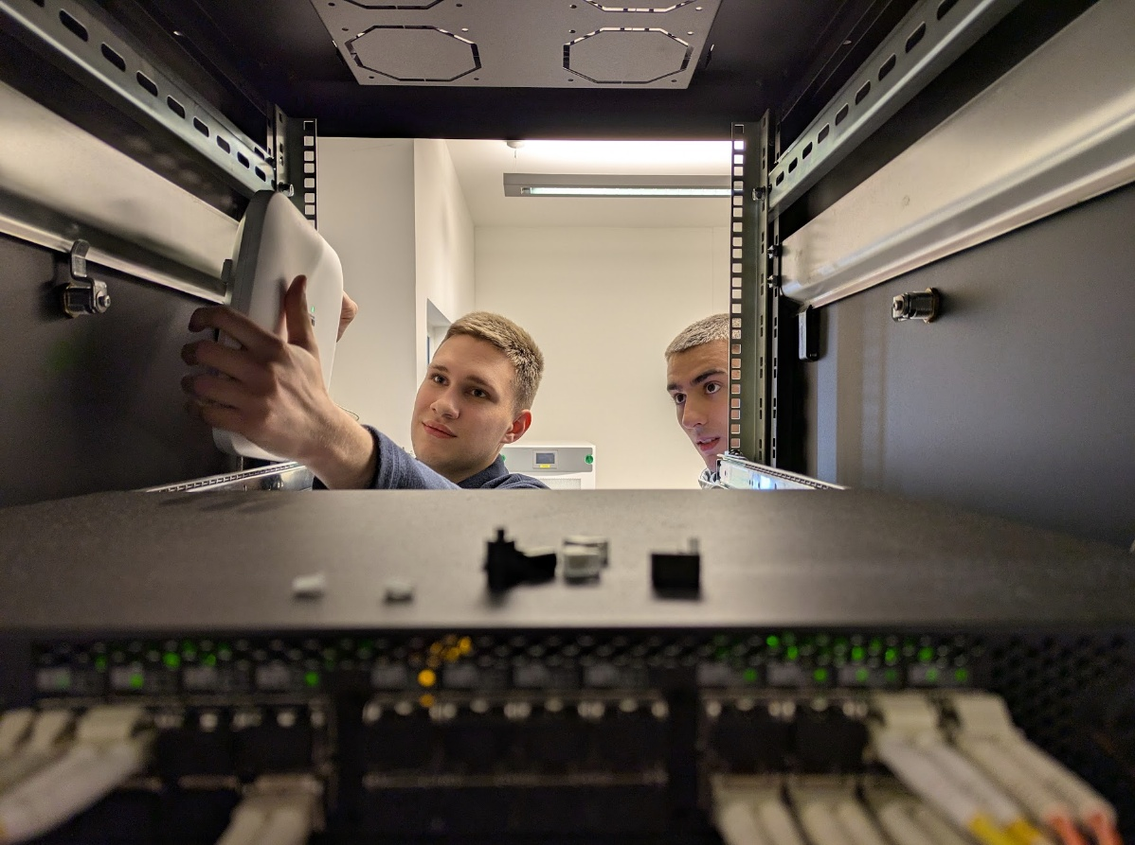

1. ábra: A csapat munka közben

A projekt alatt, amikor nem voltunk jelen az irodában, a Slack nevű kommunikációs platformot használtuk. A fő előnyei közé tartozik a könnyű csoportos üzenetküldés, fájlmegosztás, valamint a különböző alkalmazásokkal való integráció, amelyek megkönnyítik a munkafolyamatokat. Ezen kívül lehetőséget ad a különböző csatornák létrehozására, így a projektek és témák egyszerűen kezelhetők. A Slack felülete az alábbi ábrán látható. (2. ábra)

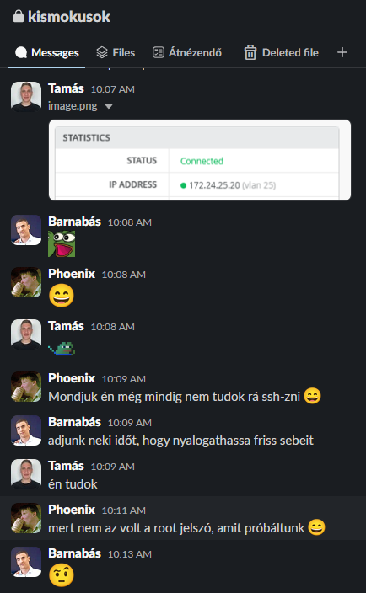

2. ábra: Slack szakmai kommunikáció

A munka során a fájlokat a GitHub-on tároltuk, így volt lehetőségünk távolról is folyamatosan hozzájuk férni, és nyomon követni a projekt aktuális állását. A tervezést, megvalósítást és a dokumentálást közösen végeztük el, így mindketten a lehető legtöbb szakmai gyakorlatot sajátítottuk el. A GitHub repository a 3. ábrán látható.

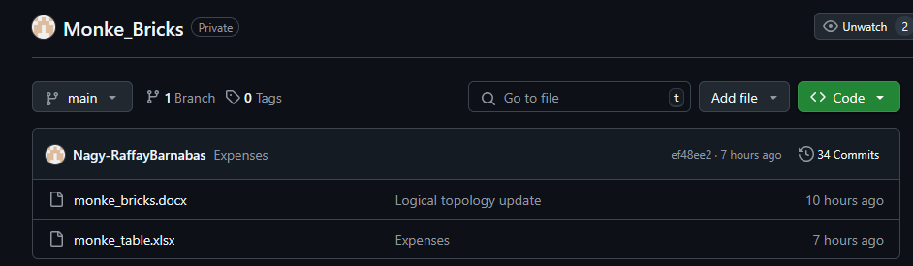

3. ábra: GitHub repo

# 2. A hálózat felépítése

## 2.1 Logikai felépítés

A teljes hálózat logikai topológiája az 4. ábrán látható.

A képen szöveg, diagram, Tervrajz, térkép látható

Előfordulhat, hogy a mesterséges intelligencia által létrehozott tartalom helytelen.

4. ábra: Teljes hálózat logikai topológia

## 2.2 Fizikai topológia

2.2.1 Központ

A képen diagram, Tervrajz, tér, képernyőkép látható

Előfordulhat, hogy a mesterséges intelligencia által létrehozott tartalom helytelen.

2.2.2 Gyártási telephelyek

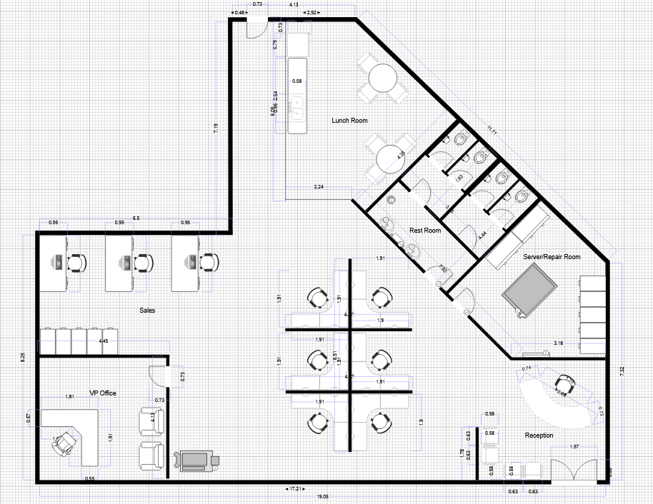

## 2.2 Telephelyek

### 2.2.1 Központi iroda

A cég központi telephelye Győrben, helyezkedik el. Innen történik az egész vállalat irányítása és minden részleg koordinálása. Emiatt ezen a helyszínen dolgoznak a legtöbben, a projekt kivitelezése alatt 25-en, azonban ez a szám biztosan bővülni fog a közeljövőben, így a hálózat hatékony bővíthetőségét előre biztosítottuk. Már a tervezési folyamatok alatt különös figyelmet szántunk arra, hogy minél hibatűrőbb és redundánsabb hálózatot és szolgáltatásstruktúrát biztosítsunk a cégvezetés és a dolgozók számára, de az elsődleges szempont egy olyan hálózat felépítése volt, ami a lehető legbiztonságosabb akár külső vagy belső informatikai támadások ellen. A hálózati eszközöket a korábbi munkatapasztalataink alapján válogattuk össze, és a számunkra legjobb ár-érték arányú informatikai berendezéseket biztosítottuk a telephelyre. Az épületben teljes Wifi lefedettséget biztosítottunk nem csak a vendégek számára, de a megfelelő hozzáféréssel rendelkező dolgozóknak teljes elérést nyújt a munkájukhoz. A további biztonság érdekében kamerákat is szereltünk fel az irodába, amelyeknek a felvételei központilag kezelhetőek. Emellett olyan szerződést kötöttünk az energia- és internetszolgáltatóval, hogy a lehető legkisebb kimaradást biztosítják a nap 24 órájában.

A központi telephelyen felhasznált eszközök:

* 2 Juniper SRX300 tűzfal
* 2 Juniper EX2300 switch
* 3 Juniper AP45 access point
* 2 IBM System x3250 M5 szerver

A központi hálózat logikai topológiája az alábbi képen látható. (5. ábra)

A képen szöveg, képernyőkép, Betűtípus, diagram látható

Előfordulhat, hogy a mesterséges intelligencia által létrehozott tartalom helytelen.

5. ábra: Központ logikai topológia

### 2.2.2 Markotabödögei telephely

A cég markotabödögei telephelyén elsősorban ipari tevékenység zajlik, így az itt foglalkoztatott emberek jelentős része a gyártásban dolgozik. Ettől függetlenül szükség van irodai munkát végző kollegákra is, így számukra biztosítottunk az összes szerverszolgáltatást, akár csak a központban, azonban a kisebb terhelés miatt kevesebb végponttal és kisebb internetsávszélességgel is tudjuk a megfelelő informatikai környezetet biztosítani. Mivel a gyártásban ipari körülmények között is biztosítanunk kell a hálózati elérhetőséget, például a PLC-nek, így ipari swichekkel és ezek tárolására megfelelő rack szekrényekkel láttuk el a gyári csarnokokat. Az ilyen környezetbe szánt hálózati eszközöknek számos tényezőnek ellen kell állniuk, például a pornak vagy a magas páratartalmú levegőnek. Erre a célra mi a Moxa EDS-508a ipari switchet választottuk, ami az egyik legmegbízhatóbb eszköz indusztriális környezetben.

A markotabödögei telephelyen felhasznált eszközök:

* 1 Juniper SRX300 tűzfal
* 1 Juniper EX4100 switch
* 5 Juniper AP45 access point
* 1 IBM System x3250 M5 szerver

A markotabödögei telephely logikai topológiája az alábbi képen látható. (6.ábra)

A képen szöveg, képernyőkép, Betűtípus, tervezés látható

Előfordulhat, hogy a mesterséges intelligencia által létrehozott tartalom helytelen.

6. ábra: Markotabödöge logikai topológia

### 2.2.3 Taktaharkányi telephely

Hasonlóan a vállalat markotabödögei telephelyéhez Taktaharkányban is elsősorban gyártás, illetve annak üzemeltetése és feldolgozása történik. Informatikai oldalról nem olyan jelentős a különbség a gyártó telephelyek között, inkább a gyártási technológiákban és az előállított termék típusában rejlik a különbség. Ebben az üzemben a cég külön mérnököket és technikusokat alkalmazott, hogy minél hatékonyabban tudják automatizálni és ezzel költséghatékonyabbá, illetve ezzel csökkenteni a hibaarányt a gyártási folyamatokban. Ennek érdekében biztosítottuk a szakembereknek a megfelelő hálózatot, de a további folyamatok már nem a mi munkakörünk része.

A taktaharkányi telephelyen felhasznált eszközök:

* 1 Juniper SRX300 tűzfal
* 1 Juniper EX2300 switch
* 5 Juniper AP45 access point
* 1 IBM System x3250 M5 szerver

A taktaharkányi telephely logikai topológiája az alábbi képen látható. (7.ábra)

A képen szöveg, képernyőkép, Betűtípus, tervezés látható

Előfordulhat, hogy a mesterséges intelligencia által létrehozott tartalom helytelen.

7. ábra: Taktaharkány logikai topológia

## 2.3 IP címzés

A helyi címzéshez a 172.16.0.0/12 tartományt választottuk, amelyet tovább osztottunk számunkra megfelelő alhálózatokra. A három telephelynek egyenként egy /16 hosszúságú tartományt különítettünk el. A telephelyeknek szánt címzés az 1. táblázatban láthatóak.

|  |  |
| --- | --- |
| KP | 172.20.0.0/16 |
| MB | 172.24.0.0/16 |
| TH | 172.28.0.0/16 |

1. táblázat: IP címzés

A telephelyeken belül, VLAN-ok szerint bontottuk tovább a címeket egységesen. Így, minden VLAN-nak egy /24-es tartomány áll rendelkezésre. A felosztási séma az 8. képen látható.

A képen szöveg, Betűtípus, képernyőkép, Grafika látható

Előfordulhat, hogy a mesterséges intelligencia által létrehozott tartalom helytelen.

8. ábra: VLAN felosztási séma

## 2.4 VLAN felosztás

A VLAN felosztás megegyezik az összes telephelyen, azzal a kivétellel, hogy a központban nincs factory VLAN.

* **srv**: A szerverek által használt VLAN, amely a szerverszolgáltatások forgalmát foglalja magában.
* **mgmt**: A menedzsment VLAN, ami a hálózati eszközökhöz való adminisztratív forgalom elkülönítésére szolgál, biztosítja a hálózati eszközök biztonságos és zavartalan kezelését
* **client**: A client VLAN, amely a felhasználói eszközök forgalmát elkülöníti, így biztonságosabb működést biztosít a végpontok számára.
* **security**: A security VLAN-ban a biztonsági kamerák vannak.
* **guest**: A céghez érkező vendégek a vezetéknélküli kapcsolaton keresztül, a vendég VLAN-ba kerülnek.
* **voip**: A cég által használt IP telefonok alhálózata.
* **factory**: A két telephelyen, ahol az előállítás történik, az IP hálózatra kötött gyártássegítő eszközök forgalmát különíti el.

A virtuális hálózatok a 2. táblázatban láthatóak.

|  |  |  |
| --- | --- | --- |
| VLAN szám | Név | IP tartomány |
| 10 | srv | 172.x.10.0/24 |
| 25 | mgmt | 172.x.25.0/24 |
| 45 | client | 172.x.45.0/24 |
| 52 | security | 172.x.52.0/24 |
| 84 | guest | 172.x.84.0/24 |
| 18 | voip | 172.x.18.0/24 |
| 201 | factory | 172.x.201.0/24 |

2. táblázat: VLAN táblázat

## 2.5 Redundancia

A redundancia biztosítása rendkívül fontos szempont volt a hálózat megtervezése, illetve megvalósítása közben. Bizonyos helyzetekben ezt többszörös összeköttetéssel, máskor tartalék eszközök konfigurálásával is megvalósítottuk arra az esetre, ha hiba lépne fel az eszközökben.

### 2.5.1 Második rétegbeli

A switchek hibatűrésének érdekében a Juniper szabványosított megoldását, a Virtual Chassis-t választottuk, amely nem csupán egy redundáns összeköttetést biztosít, hanem szoftveresen is integráltan felügyeli és optimalizálja a hálózati forgalmat, ezzel folyamatos hozzáférést és skálázhatóságot garantál. A Virtual Chassis technológia ráadásul egyesíti a különálló eszközöket egy közös logikai egységbe, lehetővé téve a központosított menedzsmentet és az intelligens önjavító mechanizmusokat, amelyek csökkentik az állásidőt és elősegítik a zökkenőmentes bővíthetőséget.

### 2.5.2 Harmadik rétegbeli

Az általunk választott SRX300-as tűzfalak támogatják a Chassis Cluster üzemmódot, amivel egy pár eszköz összekapcsolható, és úgy konfigurálható, hogy egyetlen eszközként működjön a magas rendelkezésre állás biztosítása érdekében. Ha Chassis Cluster van konfigurálva, a két tag (node) egymást támogatja, az egyik tag az elsődleges, a másik pedig a másodlagos eszközként működik, így biztosítva a folyamatok és szolgáltatások kimaradásmentes átállását rendszer- vagy hardverhiba esetén. Ha az elsődleges eszköz meghibásodik, a másodlagos eszköz veszi át a forgalom feldolgozását. Ennek a felépítése az alábbi ábrán látható. (9. ábra)

A képen szöveg, diagram, Párhuzamos, Tervrajz látható

Előfordulhat, hogy a mesterséges intelligencia által létrehozott tartalom helytelen.

9. ábra: Chassis cluster felépítés

A Chassis Cluster csoportosítja a redundáns portokat, és ezekből egy logikai interfészt hoz létre Redundant Ethernet (reth) néven. Ezek az alábbi ábrán láthatóak. (10. ábra)

A képen szöveg, képernyőkép, szám, Betűtípus látható

Előfordulhat, hogy a mesterséges intelligencia által létrehozott tartalom helytelen.

10. ábra: Redundant ethernet portok

### 2.5.3 Szolgáltatásredundancia

A szerverszolgáltatások redundáns megoldásához három megoldás közül választottunk. A három lehetőség:

* Megosztott tárhely: ennek során egy különálló eszközön lehetne tárolni az összes adatot, amikhez hozzáférnek az engedélyezett szerverek. Az egyik szerver meghibásodása esetén a másik szerver adatveszteség és kimaradás nélkül átveszi a szerepét.
* Virtuális gép replikálása szerverek között: A virtuális gépek replikálása a Hyper-V olyan szolgáltatása, ami kettő vagy több szerver között átmásolja a virtuális gépek állapotát adott időtartamonként, ezzel biztosítva a folyamatos működést hiba esetén. Ennél a megoldásnál érdemes figyelembe venni a replikációs időt, ami két mentés között történik (pár perc).
* Harmadik féltől származó replikáló szoftver: Az előző megoldáshoz hasonló, azonban ez nem az adott rendszerbe beépített funkció, hanem egy külső féltől származó szolgáltatás, ami adott esetben egyedi igényekre szabott.

Mi ebben a projektben a Hyper-V beépített replikáló funkcióját választottuk, mert ez a legköltséghatékonyabb megoldás, illetve mivel ez a Windows szerver saját szolgáltatása, ez a megoldás a legmegbízhatóbb lehetőség.

Ez a fajta redundancia a központban lett megvalósítva, mivel ez a legfontosabb telephely, hiszen a többi által használt szolgáltatások is megtalálhatóak itt. Ehhez két fizikai szervert telepítettünk, ezek a **silverback1** és a **silverback2**. Ennek segítségével, az összes virtuális számítógép legfrissebb állapota megtalálható mindkét szerveren, ezzel akár az egyik fizikai szerver teljes kiesését is pótolni tudjuk. A replikációs felület az 11. képen látható.

A képen szöveg, képernyőkép, szoftver, Számítógépes ikon látható

Előfordulhat, hogy a mesterséges intelligencia által létrehozott tartalom helytelen.

11. ábra: Hyper-V replikáció

## 2.6 Forgalomirányítás

### 2.6.1 Statikus

Statikus forgalomirányítást alkalmazunk minden telephelynél az alapértelmezett útvonal céljából. Erre a szolgáltató IP-címe van beállítva, mint következő ugrás cím. A központban lévő konfiguráció az alábbi képen látható. (12. ábra)

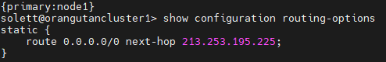

12. ábra: Statikus forgalomirányítás

### 2.6.2 Dinamikus

A telephelyeket az OSPF dinamikus forgalomirányító protokoll köti össze. Ennek segítségével a helyi alhálózatok hirdetésre kerülnek a három tűzfal között így biztosítva az átjárhatóságot a telephelyek közt. A helyi alhálózatok interfészei passzív módon vannak konfigurálva, így az azokon lévő alhálózatok hirdetésre kerülnek, azonban OSPF csomagok nem továbbítódnak rájuk. Az összes hálózat az area 0-ba kerül hirdetésre. A dinamikus forgalomirányítást az IPSEC alagútba ágyaztuk bele.

A forgalom kiesésének elkerülése érdekében, konfiguráltuk a graceful-restart funkciót, amely segítségével az OSPF folyamat újraindítása esetén a tűzfal továbbra is fenntartja a forgalomirányítást. Ez lehetővé teszi, hogy a szomszédos eszközök ideiglenesen megtartsák az útvonal-információkat, így elkerülhető a felesleges konvergencia és a hálózati instabilitás.

A konfigurációban szereplő restart-duration megadja, hogy mennyi ideje van a tűzfalnak, hogy végrehajtsa a graceful-restart folyamatot. Amennyiben nem sikerül neki, a többi tűzfal lekapcsoltnak nyilvánítja a kapcsolatot. A másik, notify-duration opció, azt szabályozza, hogy a sikeres folyamat után, mennyi ideig értesítse arról a szomszédait. A no-strict-lsa-checking opció segít elkerülni a graceful-restart felesleges megszakítását, így csökkenti a hálózati kimaradásokat és növeli a stabilitást kisebb LSA-változások esetén.

Az OSPF konfiguráció az alábbi ábrám látható. (13. ábra)

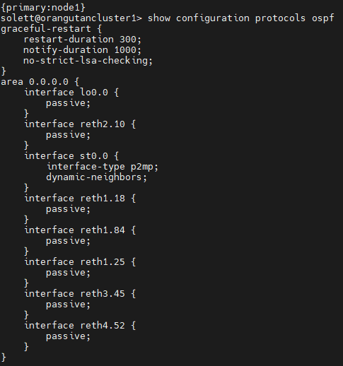

13. ábra: OSPF konfiguráció

### 2.6.3 VPN

#### 2.6.3.1 Site-to-site VPN

A telephelyek közti kommunikáció titkosítására szükség volt, mivel a vállalatnak és a felhasználóknak is biztosítani akartuk a teljeskörű adatvédelmet. Ennek érdekében IPSEC site-to-site VPN-t konfiguráltunk a telephelyek között. Az IPSEC egy megbízható protokoll, amely titkosítással és hitelesítéssel védi az adatokat a nyilvános hálózatokon keresztül. Az IKE (Internet Key Exchange) automatizálja a titkosítási kulcsok cseréjét és kezelését, így növeli a biztonságot és csökkenti az emberi hibák lehetőségét. Együtt alkalmazva az IPSEC és az IKE egy skálázható, rugalmas és hatékony VPN megoldás. Úgy terveztük az alagutak kialakítását, hogy a 2 gyártással foglalkozó telephelyet a központi iroda köti össze, ezzel egy sokkal átláthatóbb rendszert kialakítva.

**IKE beállítások**

proposal kpsrx {

authentication-method pre-shared-keys;

dh-group group2;

authentication-algorithm sha-256;

encryption-algorithm aes-256-cbc;

}

* **Pre-shared key autentikáció**: Egyszerű és hatékony hitelesítési módszer.
* **DH Group 2**: 1024-bites Diffie-Hellman kulcscsere, amely kiegyensúlyozott kompromisszumot biztosít a biztonság és teljesítény között.
* **SHA-256 autentikációs algoritmus**: Ellenőrzi az adatok hitelességét és biztosítja, hogy azok ne módosuljanak az átvitel során.
* **AES-256-CBC titkosítás**: Erős, ipari szabványú titkosítás az érzékeny adatok védelmére.

policy kpsrx {

mode main;

proposals kpsrx;

pre-shared-key ascii-text "SECRET";

}

**Main mode**: Biztonságosabb, mert több lépéses az IKE kapcsolatfelvétel.

**VPN Gateway konfiguráció (Központ-Markotabödöge)**

gateway kp-mb {

ike-policy kpsrx;

address 213.253.195.237;

no-nat-traversal;

local-identity inet 213.253.195.238;

external-interface reth0.0;

}

* **No NAT traversal**: Mivel a kapcsolatban nincs NAT, az ESP csomagok továbbítása nem igényel UDP réteget.
* **Local identity**: Az IP-cím egyértelműen azonosítja a helyi eszközt.
* **External interface**: A kapcsolat a reth0.0 interfészen keresztül valósul meg.

**Multipoint konfiguráció**

A **st0** logikai interfészek között épül fel a VPN alagút. A multipoint üzemmód használata a központban az átjáró porton szükséges, mivel lehetővé teszi több VPN kapcsolat egyidejű kezelését egyetlen interfészen keresztül.

**IPSEC beállítások**

proposal kpsrx {

protocol esp;

authentication-algorithm hmac-sha-256-128;

encryption-algorithm aes-256-cbc;

}

* **ESP protokoll**: Biztonságos adattitkosítást és hitelesítést biztosít.
* **HMAC-SHA-256-128**: A csomagok titkosítását végző algoritmus.

policy kpsrx {

perfect-forward-secrecy {

keys group2;

}

proposals kpsrx;

}

* **Perfect Forward Secrecy (PFS)**: Növeli a biztonságot azzal, hogy minden munkamenetnél új kulcsokat generál.

**VPN kapcsolat létrehozása**

vpn kp-mb {

bind-interface st0.0;

ike {

gateway kp-mb;

ipsec-policy kpsrx;

}

establish-tunnels immediately;

}

* **Bind-interface st0.0**: Az IPSEC alagutat a virtuális interfészhez csatolja.
* **Establish-tunnels immediately**: Az alagút folyamatosan aktív marad, nem vár bejövő forgalomra.

**VPN zóna készítése**

A VPN zóna bevezetése lehetővé teszi, hogy pontosan meghatározott szabályokat állítsunk be a telephelyek közti forgalmak szűrésére, biztosítva ezzel a hálózat biztonsági előírások betartását.

#### 2.6.3.2 Remote Acces VPN

A cég alkalmazottai, illetve a hálózat üzemeltetői munkáját jelentősen megkönnyíti, ha a vállalati hálózaton kívülről is rendelkeznek biztonságos körülmények között a megfelelő elérésekkel. Ezt azonban szigorú adatvédelmi szabályozások és titkosítások mellett lehet csak kivitelezni.

A Wireguard VPN-re esett a választásunk, mivel egyszerűen konfigurálható, mégis gyors és modern VPN megoldás, amely megfelelő titkosítási technológiákat használ hatékony teljesítmény mellett. Fontos szempont volt még, hogy platformfüggetlen, vagyis támogatja a legnépszerűbb operációs rendszereket (Linux, Windows, macOS, iOS, Android), és könnyen telepíthető és konfigurálható az eszközökön. A WireGuard kliens felülete az 14. ábrán látható.

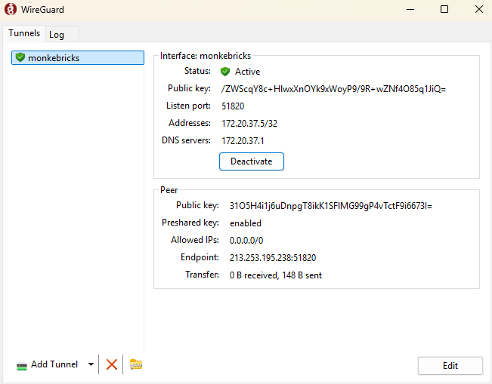

14. ábra: WireGuard kliens

**A Wireguard működése**

Minden Wireguard eszköznek van egy egyedi privát és publikus kulcsa, amelyet az eszközök közötti titkosított kapcsolat létrehozásához használnak. A rendszer peer-to-peer módon működik, tehát nem szükséges központi szerver, ami közvetlenül irányítja az adatforgalmat. A kapcsolatokat közvetlenül a peer-ek (eszközök) között hozzák létre. Mégis érdemes egy szerverre telepített központi peer-t létrehozni, hiszen azon keresztül tudják elérni a szolgáltatásokat az eszközök. A Wireguard nem tárol állapotinformációt (stateless), így kevesebb erőforrást igényel, mint az állapotot kezelő VPN protokollok.

**Wireguard dockerban**

Annak érdekében, hogy a lehető legjobb teljesítményt érjük el egy izolált környezetben, docker containerben futtatjuk a Wireguard szerver oldali állomását, ami a tamarin Debian 12 szerveren található. A rendszer felépítését és a konténerek létrehozását egy docker**-**compose fájlal vezéreljük, illetve a kulcsok biztonságos kezelése érdekében minden induláskor mountoljuk megfelelő elérési úton a szükséges fájlokat tartalmazó könyvtárat. A docker további előnyeit részletesebben kifejtjük a *3.2.7 WEB* bekezdésben.

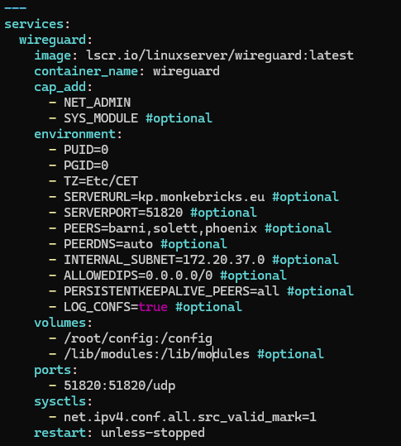

## 2.7 Biztonság

### 2.7.1 Statikus NAT

A projekt tervezése során a statikus NAT konfiguráció igénye, habár fenn állt, mi egy ennél logikusabb megoldást választottunk, mivel úgy gondoljuk, hogy a port forwarding segítségével jobban ki tudjuk használni a rendelkezésre álló IP-címeket. Ahelyett, hogy teljesen elhasználnánk egy publikus címet, mi a tűzfalunk külső IP-jére érkező kéréseket, mérlegelés után, a célportszám alapján fordítjuk a megfelelő belső címre, ezáltal a megfelelő szerverhez érkezik a kérés. Például, a központban a 443-as portra érkező kéréseket átfordítjuk a 172.20.10.40-re, ezáltal a tamarin nevű szerverünk kapja meg a csomagokat. Ennek a konfigurációja az alábbi képen látható. (15. ábra)

A képen szöveg, képernyőkép, Betűtípus, tervezés látható

Előfordulhat, hogy a mesterséges intelligencia által létrehozott tartalom helytelen.

15. ábra: Port forwarding konfiguráció

Amennyiben statikus NAT-ot alkalmaztunk volna, így kellene konfigurálni:

set security nat static rule-set monkeruleset from zone untrust

set security nat static rule-set monkeruleset rule monkeweb match destination-address 213.253.195.238/32

set security nat static rule-set monkeruleset rule monkeweb then static-nat prefix 172.20.10.40/32

### 2.7.2 PAT

Annak érdekében, hogy a felhasználóinknak internetelérést biztosítsunk PAT-ot (Port Address Translation) használtunk. Ennek segítségével a belső címeket egyetlen külső IP-re fordítjuk. Ezeket a fordításokat portszámokkal jelöli meg a tűzfal és tartja számon. Ennek köszönhetően egyetlen publikus címmel biztosítunk kijárást az internetre. Minden telephelyen a szerverek és a felhasználók tartománya kerül fordításra a tűzfal külső címére. Ennek a konfigurációja az alábbi képen látható. (16. ábra)

A képen szöveg, képernyőkép, Betűtípus látható

Előfordulhat, hogy a mesterséges intelligencia által létrehozott tartalom helytelen.

16. ábra: PAT konfiguráció

### 2.7.3 Tűzfal szabályok

A Juniper tűzfalakon a forgalomvezérlés alapja a zónák rendszere. A zónák logikai csoportok, amelyekbe a hálózati interfészek tartoznak. Minden bejövő és kimenő forgalmat a zónák közti szabályok (security policies) határoznak meg. Minden VLAN-nak, illetve a telephelyek közti szegmenseknek létrehoztunk egy-egy zónát, továbbá a „külső”, a belső hálózaton kívüli hálózatnak is létrehoztuk az untrust zónát. Az összes zóna alább látható. (17. ábra)

A képen szöveg, képernyőkép, Betűtípus látható

Előfordulhat, hogy a mesterséges intelligencia által létrehozott tartalom helytelen.

17. ábra: Security zónák

Alapértelmezés szerint semmilyen forgalom nem haladhat át a zónák között. A biztonság megtervezése során törekedtünk arra, hogy a lehető legkevesebb forgalmat engedélyezzük, ezzel növelve a biztonságot egy esetleges behatolás során. A legszigorúbb szabályok a kintről (untrust) érkező forgalomra vannak állítva, mivel elsődleges szempont megelőzni a külső behatolásokat. Az untrust zónából csak a kívülről elérhető szolgáltatásokat (e-mail, web) tettük elérhetővé. A belső zónák között mindenhol megengedtük a pinget és az ssh-t a hatékony hibakeresés érdekében. További szempont volt, hogy a kliensek működéséhez elérést kellett biztosítanunk a szerverek zónájába. Ezek mellett, hogy a különböző telephelyek szerverei és kliensei tudjanak kommunikálni egymással, így a vpn zónából engedélyeztük azok elérését. Végül, hogy a szervereknek és klienseknek internetelérést biztosítsunk engedélyeztük a forgalmat az untrust zónába. A biztonsági szabályok beállítása az alábbi képen látható. (18. ábra)

A képen szöveg, képernyőkép, Betűtípus látható

Előfordulhat, hogy a mesterséges intelligencia által létrehozott tartalom helytelen.

18. ábra: Biztonsági szabály konfiguráció

# 3. Szerverek

## 3.1 A szerverek leírása

2 fizikai van benne durrognak a vmek

## 3.2 Szolgáltatások

### 3.2.1 Hyper-V

A szervereken használt virtualizációs szoftvernek a Microsoft Hyper-V szolgáltatását választottuk, mivel megfelel az igényeinknek, továbbá része a Windows szerverekhez járó licencnek. Ennek a segítségével virtuális szervereket tudunk létrehozni, így nincs szükség különálló fizikai eszközökre, és jobban ki tudjuk használni a szerverünk kapacitását. A Silverback nevű szervereken található a szolgáltatás.

A hálózat és a virtuális számítógépek közti kommunikáció érdekében egy virtuális switch-et konfiguráltunk, amely az „external” beállítás miatt úgy működik, mintha a VM-ek a teljes mértékben a valódi hálózaton lennének. Ezen beállítási felület az alábbi képen látható (19. ábra).

A képen szöveg, képernyőkép, szoftver, Weblap látható

Előfordulhat, hogy a mesterséges intelligencia által létrehozott tartalom helytelen.

19. ábra: Hyper-V virtual switch

A központban a redundancia mellett terheléselosztást is alkalmaztunk. A két fizikai szerveren megosztva vannak a virtuális gépek, azonban, ha valamilyen probléma miatt szükséges lenne, az egyik szerver is át tudná venni az összes VM-et és tovább futtatni azokat.

### 3.2.2 AD

Active Directory címtárszolgáltatást használunk a felhasználók és hálózati erőforrások kezelésére. A Gibbon nevű szerverek futtatják a tartományvezérlőket. A három telephelynek három tartományt hoztunk létre:

* monke.eu (Győr központ)
* mb.monke.eu (Markotabödöge)
* th.monke.eu (Taktaharkány)

Ezek így együtt egy fa struktúrát alkotnak, melynek tetején a központi monke.eu domain áll. Ez az 20. ábrán látható.

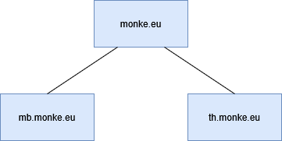

20. ábra: Active Directory domain struktúra

A felhasználók és számítógépek könnyebb kezelése érdekében Group Policy-kat hoztunk létre. Az egyik GPO lefuttat egy PowerShell scriptet a számítógépek indulásakor, ami feltelepíti az eszközök felügyeletéhez szükséges Zabbix Agentet. Továbbá, egy másik GPO-ban korlátoztuk a felhasználók hozzáférését olyan szoftverekhez, amelyekre nincs szükségük, azonban biztonsági rés lehet. Ilyen például a parancssor, vagy a registry szerkesztő. Ezek mellett letiltottuk, hogy a felhasználók külső adattárolókat használhassanak, ezzel is potenciális veszélynek kitéve a rendszert. A Group Policy beállítások az 21. ábrán láthatóak.

A képen szöveg, képernyőkép, szoftver, Számítógépes ikon látható

Előfordulhat, hogy a mesterséges intelligencia által létrehozott tartalom helytelen.

21. ábra: Group Policy beállítások

A cég különböző osztályainak megfelelően hoztunk létre különböző OU-kat, azonban a jövőben felmerülő igények szerint könnyedén bővíteni tudjuk. Ennek köszönhetően különböző szabályokat tudunk beállítani a felhasználó csoportoknak.

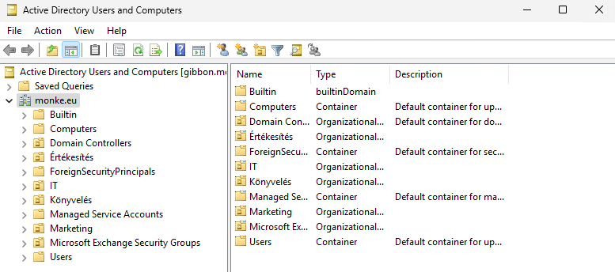

### 3.2.3 DNS

A DNS (Domain Name System) a hálózat egyik kulcsfontosságú eleme, amely a hosztneveket IP-címekre fordítja le, megkönnyítve ezzel a hálózati kommunikációt. A DNS szervert a gibbon nevű Windows 2025 szerverre konfiguráltuk, amin az Active Directory szolgáltatás is fut, mert Windows kliensek és szerverek automatikusan regisztrálódnak a DNS-ben, így csökkentve az adminisztrációs terheket. Csak a linux szervereket és a hálózati eszközöket kell regisztrálni az adatbázisba. Csak a hitelesített eszközök módosíthatják a DNS rekordokat, ami védelmet nyújt a nem kívánt változtatások ellen.

Minden telephely rendelkezik saját DNS szerverrel, így nem kell minden címfeloldást a központi szervernek kezelnie. Ha egy keresett név nincs a helyi DNS adatbázisban, a kérést továbbítják a központi DNS szerver felé, ami a nem helyi lekérdezéseket továbbítja a szolgáltatótól kapott külső DNS szerverhez, amely végül feloldja az internetes címeket.

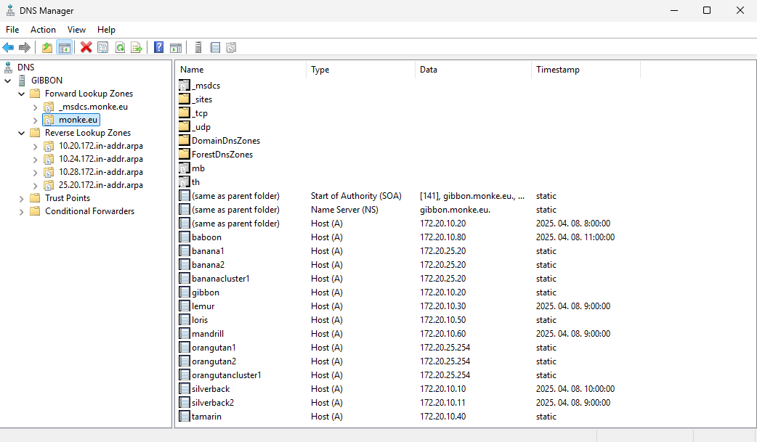

22. ábra: DNS konfigurációs felület

### 3.2.4 DHCP

A gibbon szervereinkre telepítettük a DHCP szolgáltatást, aminek segítségével klienseink és vendégeink a hálózatra csatlakozva automatikusan megkapják hálózati konfigurációjukat. Ez magában foglalja az IP-címzést, az alapértelmezett átjárót, a DNS szerver IP címét és a tartomány nevét. Az access point-okon keresztül csatlakozó eszközök DHCP kérései is a szerverre futnak be, így központilag tudjuk kezelni az összes DHCP kölcsönzést. A kapott címzést óránként kell megújítani. A konfigurált Scope-ok az 23. ábran láthatóak.

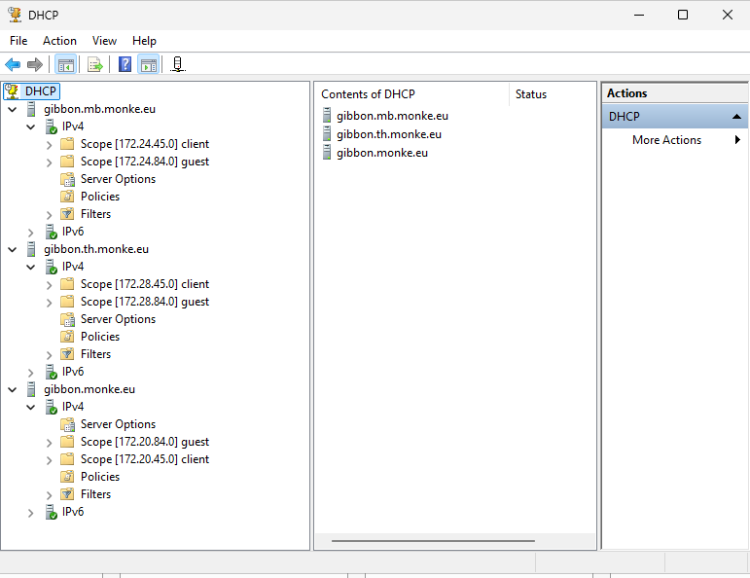

23. ábra: DHCP konfiguráció

### 3.2.5 Fájl szerver

A fájl szerverünk a lemur Windows szerven van. A Microsoft saját fejlesztésű szolgáltatását választottuk, mivel könnyen integrálható meglévő Windows infrastruktúrába, például Active Directory-val és csoportházirendekkel. A felhasználói jogosultságok és a megosztott mappák hatékonyan kezelhetőek. Az NTFS engedélyezési rendszer pedig pontosan szabályozza, hogy ki milyen hozzáféréssel rendelkezik. Emellett beépített redundancia és biztonsági funkciókkal rendelkezik, például árnyékmásolatokkal és BitLocker titkosítással. A naplózási lehetőségek révén könnyen nyomon követhető a fájlhasználat és a felhasználói tevékenységek.

Kezdetnek minden telephelyen létrehoztunk egy közös nevű meghajtót, amit tartományba lépéskor a Group Policy automatikusan felcsatol minden Domain Users csoporttag számára, és teljes hozzáférést biztosít számukra. A jövőben felmerülő igények szerint mindegyik munkaosztály kaphat saját megosztott meghajtót, amit csak a megfelelő csoporttagsággal rendelkező felhasználók érhetnek el. Ezekről a hálózati meghajtókról ütemezett biztonsági mentések is készülnek.

### 3.2.6 VSS

A VSS is a lemur Windows szerveren fut, aminek feladata összehangolni azokat a műveleteket, amelyek szükségesek egy konzisztens árnyékmásolat (más néven pillanatkép vagy időpillanat-másolat) létrehozásához a biztonsági mentéshez. A biztonsági mentések minden hétköznap este 19:00-kor jönnek létre.

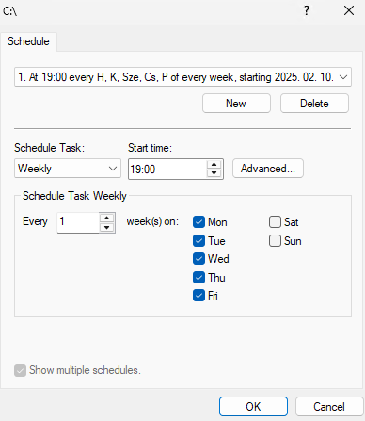

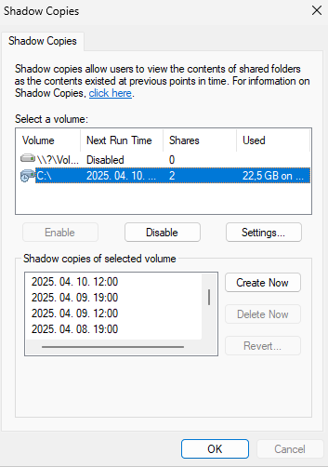

### 3.2.7 WEB

A vállalat igényei szerint saját weboldalt is fejlesztettünk, ami nem csak a cég munkásságát, de a termékpalettáját is részletesen bemutatja. A webszerver a tamarin nevű Debian 12 alapú Linux szerveren fut. A kiszolgálást egy nginx webszerver végzi, amely Docker konténerben működik.

A weboldal elérhetőségét a monkebricks**.**eu domain biztosítja, amelyet a Rackhost szolgáltatótól vásároltunk. A megfelelő DNS-beállítások révén a forgalom a megfelelő szerverre irányul.

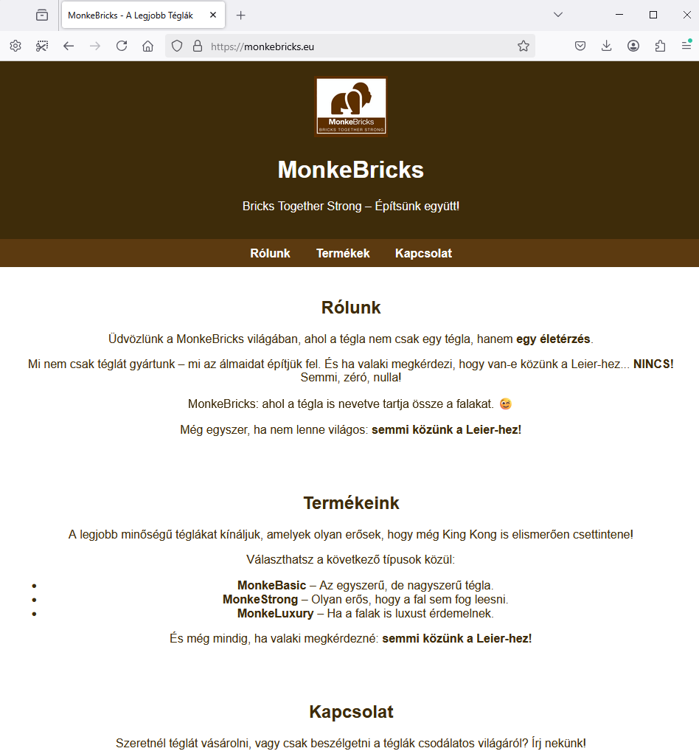

24. ábra: Weblap

**A Docker előnyei:**

* **Izoláció:** A konténerek elkülönülnek a host operációs rendszertől, így minimalizálják az esetleges konfliktusokat és kompatibilitási problémákat.
* **Könnyű telepítés és skálázhatóság:** A docker**-**compose fájl segítségével gyorsan és egységesen lehet telepíteni és frissíteni a webszervert.
* **Hordozhatóság:** A konténer bármilyen Docker-képes környezetben könnyen futtatható, függetlenül az alaprendszertől.
* **Erőforrás-hatékonyság:** A konténerek kevesebb erőforrást igényelnek, mint a hagyományos virtuális gépek, mert közvetlenül a host OS kernelét használják.
* **Biztonság:** A konténerek korlátozott hozzáféréssel futnak, így egy esetleges biztonsági rést kevésbé lehet kihasználni a host rendszer ellen.
* **Egyszerű frissítés és rollback:** A verziókezelés és a frissítések egyszerűen kezelhetőek, valamint könnyen visszaállíthatók korábbi verziók, ha szükséges.

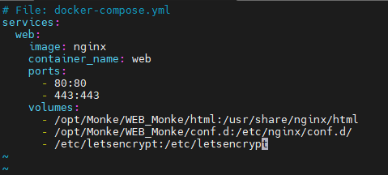

25. ábra: Webes docker-compose.yml

A rendszer felépítését és a konténerek létrehozását egy docker**-**compose fájl segítségével végezzük. Az alábbi könyvtáralat csatoljuk fel a docker containerbe amelyek a weblapot és a hozzátartozó CSS fájlokat, a default nginx configot és az SSL tanúsítványokat tartalmazzák. A weblap 80-as porton (HTTP), illetve 443-as porton (HTTPS) is elérhető, de mivel kiemelt figyelmet fordítottunk az oldal biztonságossá tételére így mindkét esetben HTTPS-en landol az oldal látogatója. Ezt a default.config fájlban a 80-as porton érkező kéréseket a ,,return 301 https:// monkebricks.eu$uri;” paranccsal érjük el.

Az TLS titkosítja a böngésző és a szerver közötti adatforgalmat. A Let’s Encrypt tanúsítványokat automatikusan generáljuk és megújítjuk a Certbot ACME protokolljával, amely a webroot hitelesítési módszert használja.

**A megoldás előnyei:**

* **Let’s Encrypt + Certbot:** Ingyenes, automatizált és megbízható tanúsítványkezelést biztosít.
* **Webroot módszer:** Biztonságos és egyszerű hitelesítési megoldás meglévő webszerver esetén, amivel igazoljuk, hogy mi vagyunk a domain adminisztrátorai.

A tanúsítványok láncot alkotnak**:**

1. Gyökértanúsítvány (Root CA): A megbízható hatóság által kibocsátott legfelső szintű tanúsítvány.
2. Köztes tanúsítványok (Intermediate CA): A gyökértanúsítvány és a végfelhasználói tanúsítvány közötti láncszemek, amelyek biztosítják a hitelesítési folyamatot.
3. Végfelhasználói tanúsítvány: A konkrét kiszolgálóhoz kiállított tanúsítvány.

A teljes tanúsítványláncot a fullchain.pem köztes tanúsítványokkal együtt tartalmazza, ezért ajánlott ezt használni az Nginx konfigurációban. Ez biztosítja, hogy minden böngésző és kliens gyorsan tudja ellenőrizni a tanúsítvány hitelességét anélkül, hogy külön kellene letölteniük a köztes tanúsítványokat.

A weboldalunk HTTPS (SSL/TLS) konfigurációját ellenőriztük a Qualys SSL Labs segítségével. Az oldal értékeli a tanúsítvány érvényességét, a titkosítás erősségét, a protokolltámogatást, valamint a konfiguráció biztonsági szintjét, és végül egy A-tól F-ig terjedő osztályzatot ad. Az értékelés az alábbi ábrán látható.

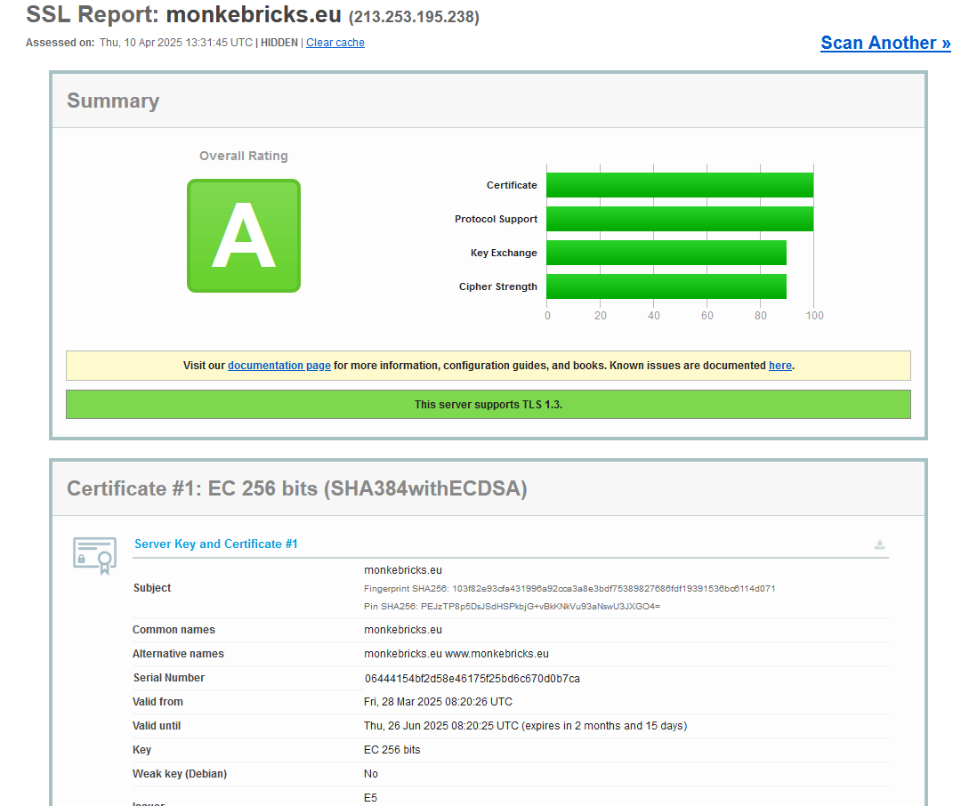

### 3.2.8 NTP

A tamarin szerveren fut a Chrony nevű szoftver, amely szinkronizálja az időt a szervereken és klienseken. Erre azért van szükség, hogy az egész cég azonos időbeállítással működjön, elkerülve ezzel az időkülönbségek okozta hibákat.

### 3.2.9 Zabbix

A Zabbix egy nyílt forráskódú, rugalmas és hatékony monitorozási megoldás, amelyet a loris szerverre telepítettünk Debian 12 operációs rendszeren. A monitorozó rendszerünk célja az összes tartományba léptetett gép és szerver megfigyelése, amelyet a Zabbix Agent segítségével valósítunk meg.

A Zabbix egy megbízható és jól skálázható monitorozó rendszer, amely akár több ezer eszköz felügyeletére is alkalmas. Valós idejű megfigyelést biztosít, azonnali értesítésekkel és riasztásokkal támogatva a gyors beavatkozást. Automatizált felderítési funkciója révén képes új eszközöket automatikusan felismerni és integrálni. Támogatja az SNMP protokollt is, így például hálózati eszközök, mint a Juniper routerek és switchek is könnyedén bevonhatók a megfigyelésbe. Emellett részletes riportokkal és vizuális elemzésekkel segíti az üzemeltetést és a teljesítmény nyomon követését.

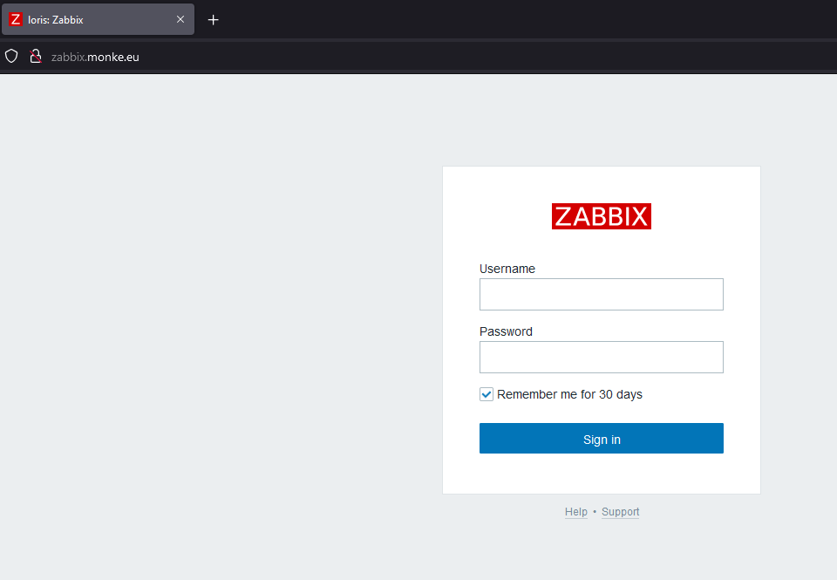

Az agent szolgáltatás feltelepítését és a Windows kliensek és szerverek felvételét automatizáltuk. Group Policy (GPO) használatával és egy PowerShell script segítségével az agent szolgáltatás automatikusan települ, amikor egy eszköz csatlakozik a tartományhoz. Ezt követően a Zabbix szerver automatikusan felderíti és felveszi az adatbázisába az eszközöket.

itt lesz a klienses kép

A hálózatunkban található Juniper eszközöket az SNMP protokollon keresztül vettük fel a rendszerbe. Ez lehetővé teszi az eszközök állapotának folyamatos nyomon követését, a forgalmi adatok elemzését, valamint az esetleges hibák gyors észlelését és elhárítását.

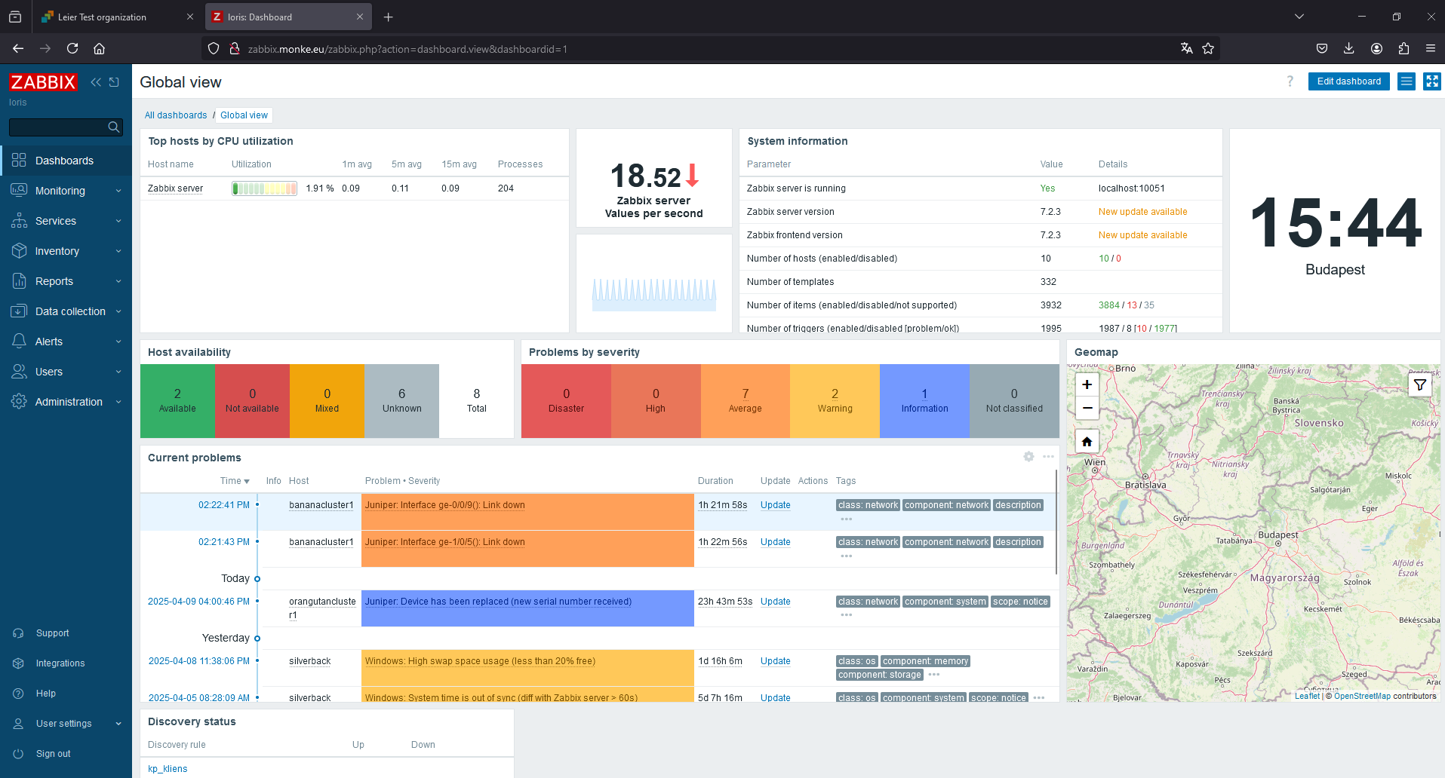

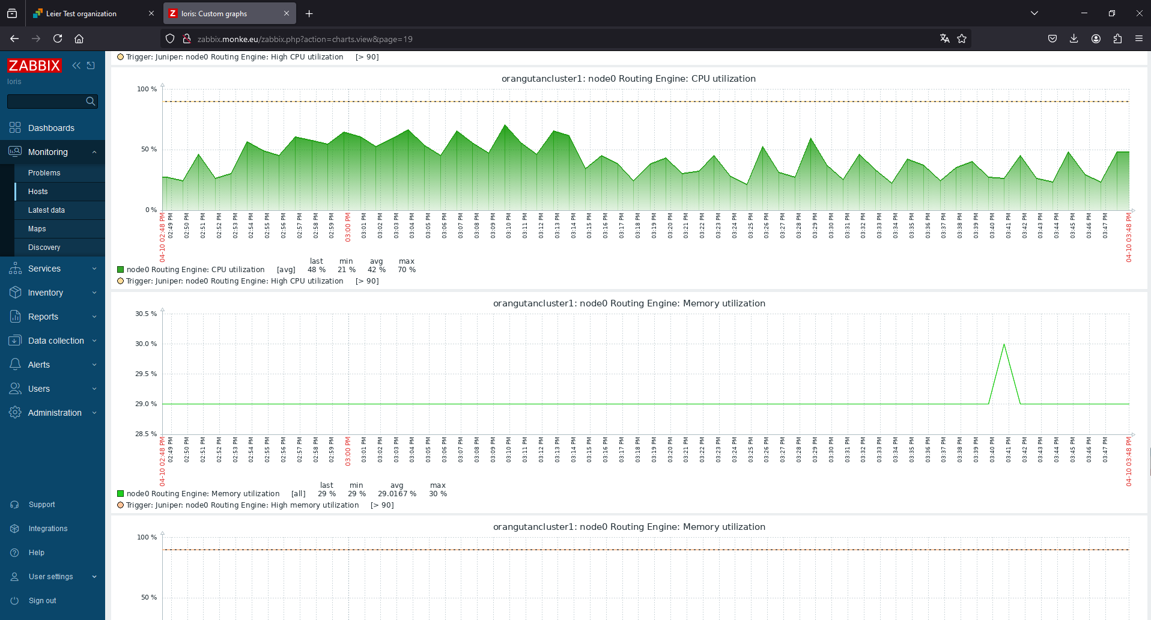

### 3.2.10 Microsoft Exchange Server

Egy modern vállalat számára a megfelelő levelezőrendszer használata manapság szinte kötelezővé vált, hiszen a legtöbb irodai alkalmazott ezen keresztül képes munkáját hatékonyan elvégezni.

A projekt során igyekeztünk a szerverszolgáltatásokat is a lehető legjobban összehangolni, ezért esett a választásunk a Microsoft Exchange levelezőrendszer üzembe helyezésére, mivel jól optimalizált a Windows Active Directoryval, így lehetővé teszi a központi felhasználókezelést. Emellett titkosítás szempontjából biztonságosnak ítéltük az Exchanget, mivel többek közt a TLS hitelesítési protokollt is támogatja.

A levelezőszerver a mandrill nevű Windows 2025 szerverre telepítettük, amely során a Microsoft hivatalos dokumentációja által javasolt beállításokat használtuk, kivéve a levelezési címeknél. A szerver az Active Directory domainen belül működik, de a publikus elérhetőség miatt némi testreszabást végeztünk. Ez abból adódik, hogy a belső és a kívülről elérhető domainek neve különbözik. Az alap user@monke.eu email cím mellett automatikusan generálunk egy másodlagos címet a vezeteknevk@monkebricks.eu (vezetéknév és a keresztnév első betűje) formában. Ezt az Exchange Email Address Policy segítségével állítottuk be.

Továbbá a Rackhost domain szolgáltatónk felületén egy MX (Mail Exchange) rekordot kellett felvennünk. Erre azért van szükség, mert segít az adott domainhez tartozó e-maileket a megfelelő levelezőszerver felé irányítani. A mi esetünkben a monkebricks.eu domainhez tartozó e-maileket a kp.monkebricks.eu DNS címre irányítja, ami a központi telephelyen lévő tűzfalra mutat, ami a 25-ös (SMTP) porton beérkező forgalmat a mandrill szerverre továbbítja.

A képen szöveg, sor, Betűtípus, képernyőkép látható

Előfordulhat, hogy a mesterséges intelligencia által létrehozott tartalom helytelen.

26. ábra: MX rekord

**Outlook Web App**

**Előnyei:**

Az Exchange 2019 webes felületét a monkebricks.eu/owa címen külsőleg is az interneten elérhetővé tettük. Ez lehetővé teszi a felhasználók számára, hogy bármilyen böngészőből elérjék levelezésüket, naptárjaikat és kontaktjaikat.

* **Bárhonnan elérhető:** Nem szükséges helyi Outlook telepítés.
* **Biztonságos:** SSL titkosítással védett kapcsolat.
* **Platformfüggetlen:** Windows, macOS, Linux rendszereken egyaránt használható.
* **Mobilbarát felület:** Okostelefonokon és tableteken is zökkenőmentesen működik.

A képen szöveg, képernyőkép, tervezés látható

Előfordulhat, hogy a mesterséges intelligencia által létrehozott tartalom helytelen.

27. ábra: Webes Exchange felület

**Exchange Admin Center**

Az Exchange Admin Center (ECP) egy böngészőalapú rendszer, melynek nagy előnye, hogy webes felületen érhető el, így a rendszergazdák bárhonnan hozzáférhetnek a szerver adminisztrációs eszközeihez. Ehhez csak a megfelelő jogosultsággal rendelkező adminisztrátorok férnek hozzá a monkebricks.eu/ecp csak belsőleg elérhető címen.

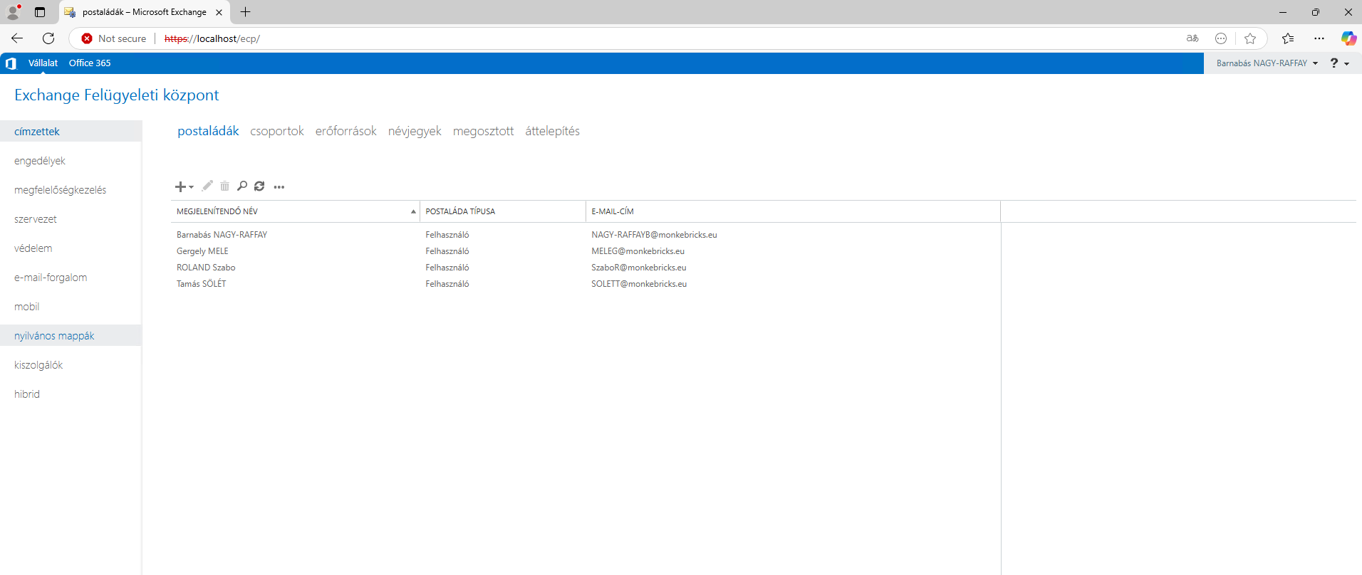

### 3.2.11 Hálózatautomatizálás

A hálózati konfigurációk beállítása, illetve a problémák feltárása gyakran túl sok időt vesznek igénybe. Ez akár a cég számára hálózati kimaradást vagy limitációt is eredményezhet, amit minden eszközzel igyekezetünk megelőzni.

A munkafolyamatok felgyorsítása és tökéletesítése miatt bevezettük a Mist AI-t a hálózatunkba. A Juniper Mist AI nevű technológiáját azért választottuk, mert képes a hálózati forgalom részletes megfigyelésével jelzéseket küldeni a működés közben fellépő anomáliákról, így kiküszöbölhető az emberi hibákból származó tervezési és konfigurálási problémák.

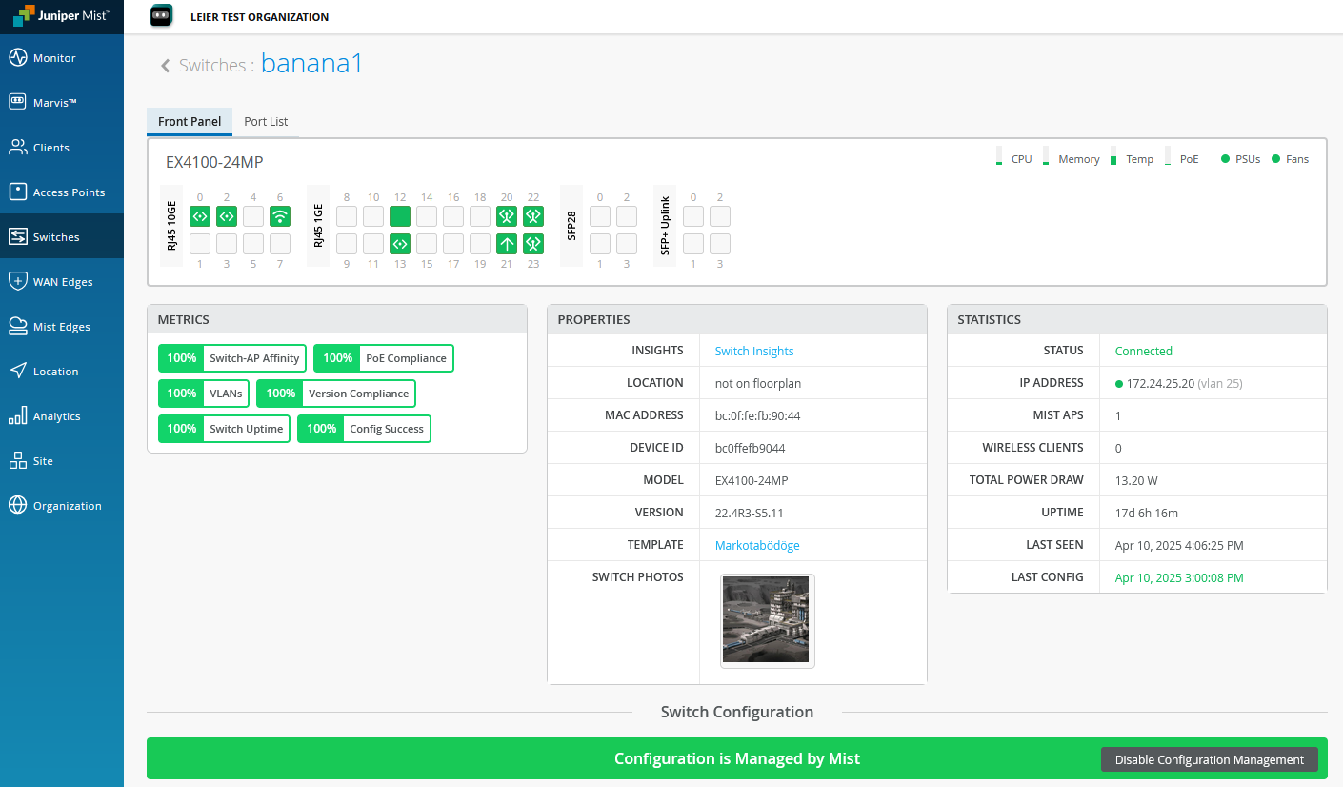

**A Mist AI előnyei:**

* **Automatizált problémamegoldás**

A Juniper Mist AI képes automatikusan azonosítani a hálózati hibákat és azok forrását, valamint gyors javaslatokat adni a megoldásra. Ez jelentősen csökkenti az emberi beavatkozás szükségességét, gyorsítva ezzel a problémák elhárítását.

* **Anomália detektálás**

A rendszer folyamatosan figyeli a hálózati forgalmat észleli a potenciális problémákat, akár még azok kialakulása előtt. Így képesek vagyunk előre jelezni és megelőzni a lehetséges hálózati zavarokat, ami növeli a hálózat megbízhatóságát.

* **Önvezető hálózat**

A Mist AI képes önállóan kezelni a hálózati beállításokat és műveleteket, például a switchek és routerek optimalizálását. Ez a funkció rendkívüli mértékben csökkenti a manuális beállítások szükségességét, ezzel időt és erőforrást takarítva meg.

* **Mesterséges intelligencia – Marvis**

A Marvis, a Mist AI-al működő virtuális hálózati asszisztens, ami lehetővé teszi az IT személyzet számára, hogy gyorsan választ kapjon a hálózati problémákkal kapcsolatos kérdéseikre egy angol nyelvű chat felületen keresztül. Ez gyors és hatékony problémamegoldást eredményez.

* **Adat-vezérelt döntéshozatal**

A Juniper Mist AI nagy mennyiségű adatot gyűjt és elemez az összes hálózati eszközről (pl. kliensek, switchek és tűzfalak). Az adatok elemzése segít a hálózati teljesítmény maximalizálásában.

* **Egységes felület**

A szolgáltatás egy átlátható felületet biztosít a számunkra, ahol grafikusan hozzáférünk az összes eszközünk adataihoz és beállításaihoz, amiket egyszerűen bármikor megváltoztathatunk. A felülethez hozzáférők jogait is pontosan szabályozhatjuk, így megkülönböztetve egy teljes hálózathoz hozzáférő (super user-t), egy telephelyi adminisztrátort, vagy akár csak a hozzáférési pontok állapotát változtató technikust.

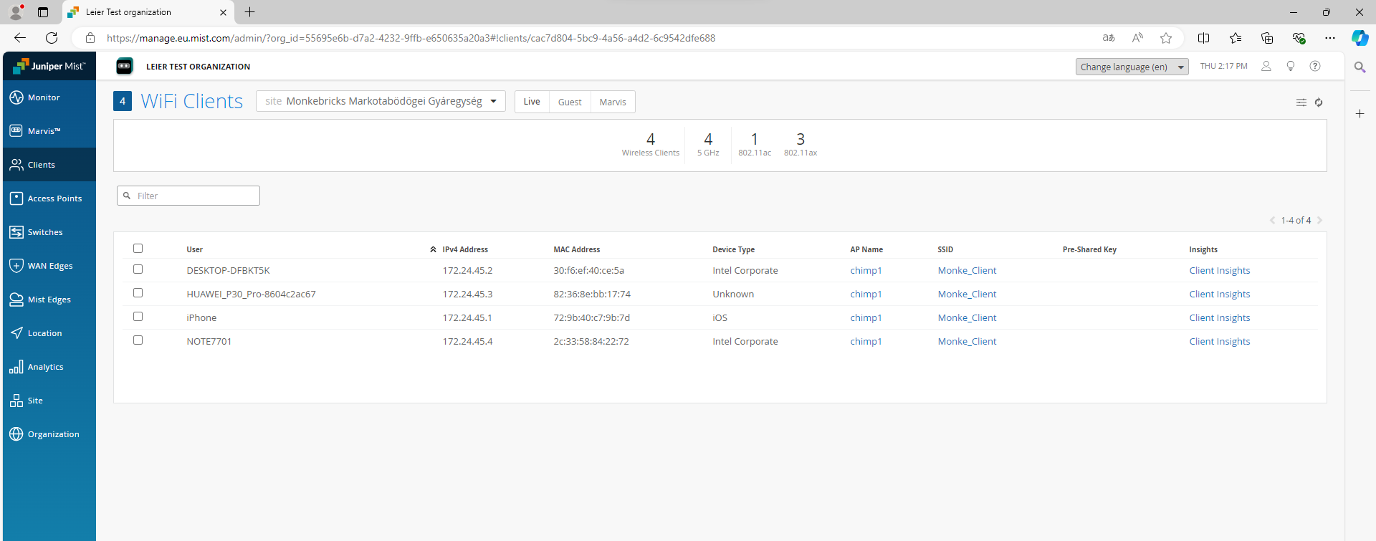

A VLAN-ok konfigurálását automatizáltuk, ezzel lecsökkentve az új eszközök üzembehelyezésének idejét. Amikor egy eszközt csatlakoztatnak a kapcsolóhoz, az kiolvassa az állomás MAC-címét, és ha ez egyezik az általunk megengedett értékkel, a port automatikusan a megfelelő konfigurációt kapja.

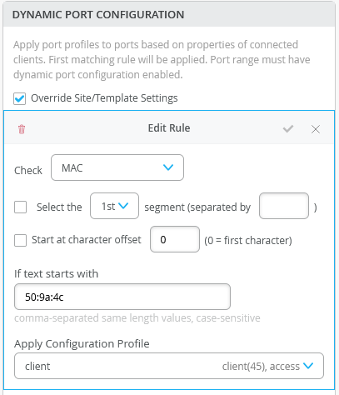

# 4. Felhasznált eszközök

## 4.1 Hálózati eszközök

A hálózat tervezése során, a hálózati eszközök esetében Juniper eszközökre esett a választásunk, több okból is;

* a Juniper vállalattal korábban kialakított kapcsolattal rendelkezünk, emiatt bizonyos kedvezményekre tehettünk szert
* kiemelkedő ár-érték aránnyal rendelkeznek
* szükség esetén igénybe vehetjük az RMA (Return Material Authorization) szolgáltatást, amivel, ha bármilyen fizikai problémája lenne az eszköznek, azt pár napon belül cserélik

### 4.1.1 Routerek, tűzfalak

A forgalomirányító és tűzfal feladatokat egy eszköz látja el, ami az SRX300. Ebből minden telephelyen kettő található, amelyek együttműködve biztosítják a magas rendelkezésre állást (erről a redundancia részben részletesen írunk). Ezek a tűzfalak beépített VPN képességgel rendelkeznek, és ezt kihasználva site-to-site VPN kapcsolatokat hoztunk létre.

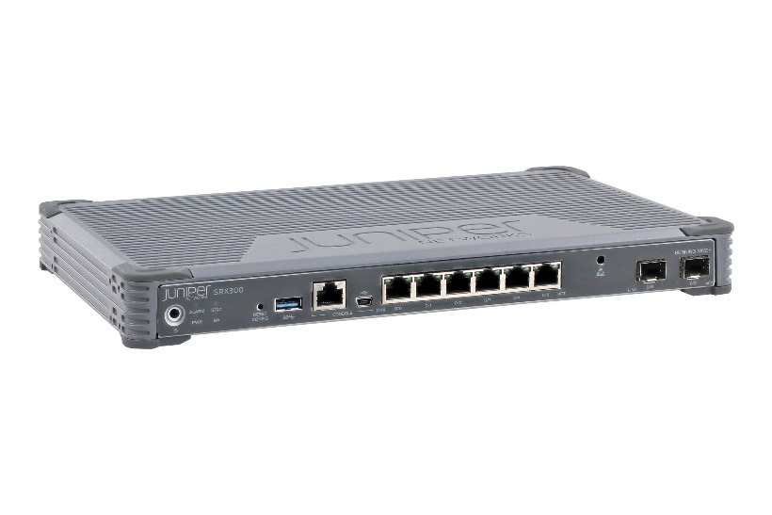

28. ábra: SRX300 tűzfal

### 4.1.2 Switchek

Switcheknek a Juniper EX2300 típusú, 48 portos eszközét választottuk. Ezekből telephelyenként szintén kettő található, melyek összhangban működnek egymással. A kapcsoló 1Gbps sebességet biztosít, és el van látva PoE+ minősítéssel, aminek segítségével képes árammal ellátni a cégnél használt telefonokat és kamerákat.

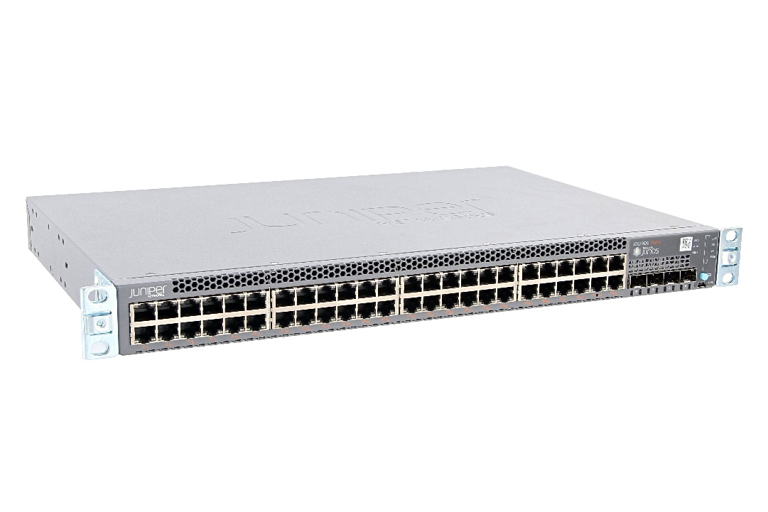

29. ábra: EX2300 switch

### 4.1.3 Szerverek

A szerverszolgáltatások az IBM System x3250 M5 eszközökön futnak. Ezek a szerverek Intel Xeon E3-1271 v3 típusú, 4 magos processzorral vannak felszerelve, amivel képesek futtatni a rajta létrehozott virtuális számítógépeket. Emellett 32 GB DDR3 típusú, ECC (Error Correcting Code) memóriával láttuk el őket, amivel bizonyos memóriahibákat képes kiszűrni, ezzel is javítva a rendszer stabilitását és megbízhatóságát, különösen a kritikus alkalmazások vagy szerverfeladatok esetén.

A képen elektronika, Számítógép-alkatrész, Elektronikus eszköz, meghajtó látható

Előfordulhat, hogy a mesterséges intelligencia által létrehozott tartalom helytelen.

30. ábra: IBM System x3250 M5 szerver

### 4.1.4 AP-k

Az általunk választott, Juniper AP45 egy nagy teljesítményű Wi-Fi 6E (802.11ax) hozzáférési pont, amelyet nagy forgalmú és sűrűn használt környezetekhez terveztek. Fejlett antennatechnológiájának köszönhetően optimalizálja a jelerősséget és csökkenti az interferenciát, így stabilabb és gyorsabb kapcsolatot biztosít, ezáltal különösen ideális a vállalati környezetbe. Ennek köszönhetően a cégben dolgozók könnyen használhatják laptopjaikat munkára, és az irodába érkező vendégek is el vannak látva interneteléréssel.

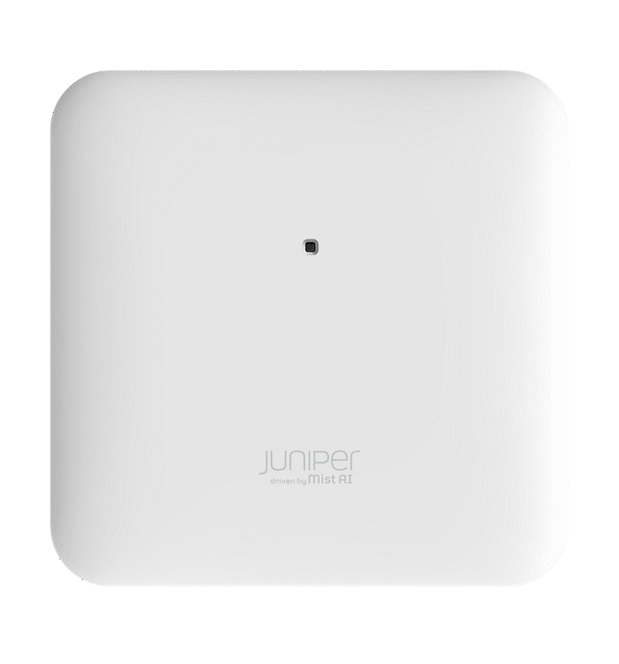

31. ábra: Access point

### 4.1.5 Szünetmentes tápegységek

Nagy figyelmet fordítottunk a kimaradásmentes elektromos hálózat biztosítására, hiszen ennek hiányában túlságosan kiszolgáltatottá válik a rendszer. Emiatt a szolgáltatóval olyan szerződést kötöttünk, amiben éves szinten maximum 1 óra kimaradás engedélyezett.

A szerverszobában nagy teljesítményű szünetmentes tápegységeket telepítettünk, ami áramszünet esetén képes közel 45 percig biztosít áramellátást. Azonban egy hosszabb kimaradás esetén sem állhat le a rendszerünk, ezért amint kimaradás lép fel elindul a telephelyen lévő ipari dízel aggregátor, aminek várhatóan 10 percre van szüksége, mire elegendő mennyiségű energiát képes kitermelni. Addig a szünetmentesek akkumulátoráról működnek az eszközök, azonban amint elegendő a kitermelt energia a rendszer átáll az aggregátorok hálózatára. Ezekről az eseményekről minden esetben azonnal kapunk értesítést, így tudunk reagálni a vészhelyzetre.

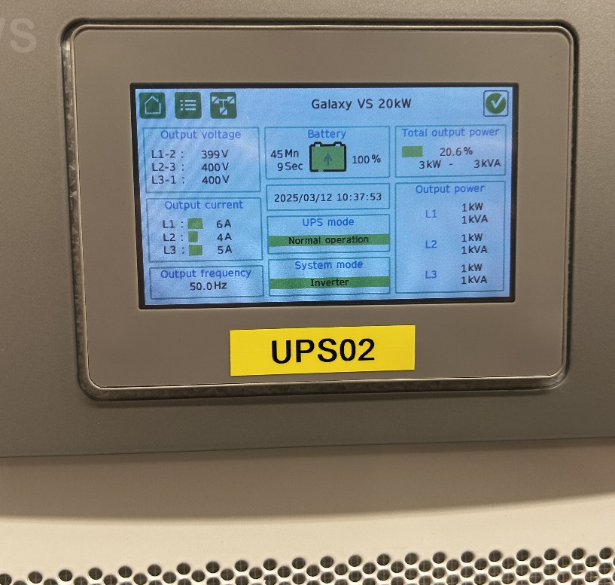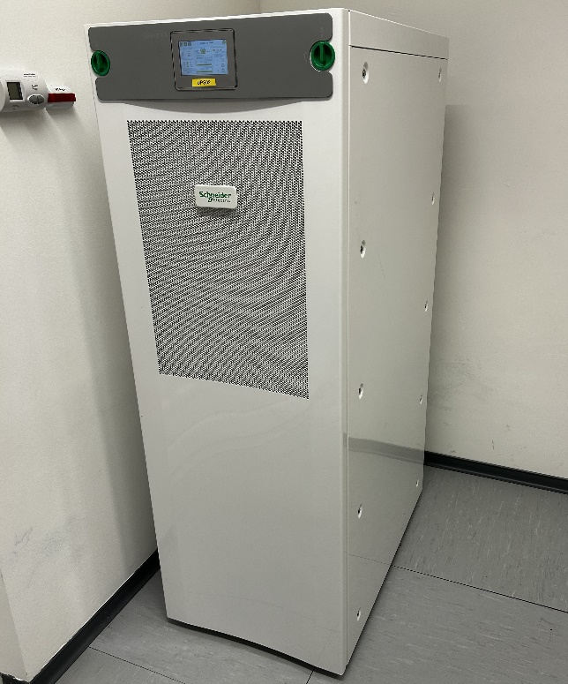

32. ábra: UPS

## 4.2 Egyéb eszközök

### 4.2.1 PC-k, Laptopok

### 4.2.2 Nyomtatók

### 4.2.3 Telefonok

### 4.2.4 Kamerák

# 5. **Árajánlat**

Köszönettel vettük megkeresésüket. Az alábbiakban találják árajánlatunkat, amely reméljük, hogy elnyeri tetszésüket. Amennyiben bármilyen kérdésük lenne az ajánlat tartalmával kapcsolatban, állunk szíves rendelkezésükre.

Az ajánlat tárgya:

Hálózati eszközök, szerverek és licencek

|  |  |  |  |
| --- | --- | --- | --- |
| **Eszköz/Komponens** | **Mennyiség (db)** | **Egységár (EUR)** | **Összesen (EUR)** |
| **Juniper eszközök** |  |  |  |
| Juniper SRX300 tűzfal | 4 | 900,00 € | 3 600,00 € |
| Juniper EX2300 switch | 3 | 1 725,00 € | 5 175,00 € |
| Juniper EX4100 switch | 1 | 7 900,00 € | 7 900,00 € |
| Juniper AP45 access point | 13 | 1 500,00 € | 19 500,00 € |
| Juniper támogatás (next business day RMA) | – | – | 5 800,00 € |
| **Juniper eszközök összesen** |  |  | **41 975,00 €** |
| **IBM eszközök** |  |  |  |
| IBM System x3250 M5 szerver | 4 | 650,00 € | 2 600,00 € |
| Windows Server 2025 Standard Licenc | 4 | 840,00 € | 3 360,00 € |
| IBM támogatás (azonnali cserével) | – | – | 1 200,00 € |
| **IBM eszközök összesen** |  |  | **7 160,00 €** |
| **Végösszeg** |  |  | **49 135,00 €** |

## 5.1 Internet előfizetés

### 5.1.1 Központi iroda internet csomag

Mivel a központi irodában lesz a legtöbb irodai alkalmazott, és számos informatikai folyamat itt központosul, ezért itt számoltunk a legnagyobb hálózati forgalommal. A Telekommal ezért egy vállalati csomag keretében 200/200 mb/s-os (letöltés/feltöltés) sávszélességet biztosító szolgáltatásra szerződtünk. Természetesen ebbe beleszámoltuk a jövőbeli bővülési lehetőségeket.

### 5.1.2 Telephelyi internet csomag

A gyártási telephelyekre jelentősen kisebb hálózati forgalom lesz, ezért itt csak 100/100 mb/s-os internetszolgáltatást biztosítanak a vállalatnak. A központtal ellentétben ezekre a településekre nagymértékben költségesebb volt a szolgáltatóval bevezettetni a megfelelő hálózati forráspontokat.

## 5.2 Kábelek (UTP, optika)

## 5.3 SFP modulok

# 6. Tesztelés